О ВОЙНЕ МОЕГО ОТЦА
Две мои бабушки, мать, старшая сестра и многочисленные родные тёти и двоюродные братья и сестры пережили оккупацию гитлеровскими войсками советской территории на Брянщине. Им повезло и они выжили -в Германию никого из детей по-малолетству не угнали, и у гестапо,видно, руки не дошли до семей бойцов и командиров Красной армии. Хотя, как рассказывала мне моя мать, местная вспомогательная полиция, назначенная немцами, возле дома, где они жили до войны, в течение нескольких недель организовывала засады, дожидаясь моего отца, который, по их прикидкам, после серьезных неудач Брянского фронта осенью 1941 года, должен был вернуться домой. Не дождались. Дударев Андрей Павлович, мой отец, не вернулся в родной дом. Он продолжал воевать с немецкими захватчиками. Ему повезло, и он, хотя и был ранен, но вместе с полуокруженными в районе Брянска частями 50-й и 13-й Армий с боями вышел из «мешка» в район Белёва. Конечно, долго отлёживаться в госпитале ему не пришлось, так как враг упрямо рвался к Москве. И поэтому снова упорные изнурительные оборонительные бои. Видимо, острая нехватка командно-политического состава в действующей армии, кадровая службы в Отдельном Дальневосточном железнодорожном корпусе в 30-е годы, средне-техническое образование, членство в ВКП(б) и опыт боев с немецкими танками Гудериана в сентябре 1941г. под Брянском стали причиной того, что красноармеец Дударев А.П. был назначен политруком стрелковой роты.
17 ноября 1941 года Приказом Ставки Верховного Главнокомандования РККА Командующим фронтов было предписано «… разрушать и сжигать дотла все населенные пункты в тылу немецких войск на расстоянии 40-60 километров в глубину от переднего края и на 20-30 км вправо и влево от дорог…». И вновь испеченный политрук стрелковой роты Дударев А.П. стал воевать с немцами в составе крупного подвижного диверсионного отряда 13 –й армии (около 80 человек) в зафронтовой зоне, уничтожая штабы, узлы связи, комендатуры, базы обеспечения и снабжения, живую силу и технику противника. Перед самым Новым,1942 годом, в одной из таких ночных диверсионных вылазок, когда санный отряд красноармейцев сжег и уничтожил штаб немецкого полка, отец был ранен. Спас его тогда старшина отряда, срезав очередью из ручного пулемета немецкого автоматчика, перезаряжавшего свой автомат. Дело в том, что расстреливая немцев, выскакивающих из горящих хат, политрук Дударев не заметил, что ствол автомата ППШ настолько перегрелся, что стал «плеваться», то есть пули цели не достигали, а падали в снег, шипя, совсем недалеко. Немецкий солдат тоже нажал на спусковой крючок своего автомата, но у него закончились патроны. Сменить магазин он не успел- советский старшина поставил точку в этом поединке в пользу своего политрука. К сожалению,в этом же бою старшина погиб, погиб спасая лошадей на льду речушки во время немецкого минометного обстрела выходящего из боя санного отряда… . После месячного пребывания в госпитале отец находился в резерве, а потом опять бои, на этот раз на Дону, а позднее -страшные бои Сталинградской битвы.
В 1943 году, по окончании Курсов усовершенствования командного состава, в качестве командира пулеметной роты был направлен в 75–ю гвардейскую стрелковую дивизию Центрального фронта, занимавшую оборону в районе ст.Поныри на Курском выступе. Здесь ему пришлось столкнуться не только с танками немецкого вермахта, но и новыми системами типа «Фердинанд», которыми были вооружены элитные подразделения СС и наступавшие на этом участке фронта. Измотав гитлеровцев в тяжелых оборонительных боях на Курской дуге, наши войска перешли в контрнаступление. В честь освобождения городов Орел и Белгород в Москве, впервые за всю войну, был произведен артиллерийский салют. Отец очень гордился тем, что этот салют был и в честь его гвардейского соединения, участвовавшего в освобождении города Орла.
Затем были тяжелые наступательные бои по освобождению Левобережной Украины, благодарности Верховного Главнокомандующего за освобождение городов Бахмач, Киев, Калинковичи, и, конечно, очередное ранение и контузия. Командирам в пехоте трудно было оставаться долгое время невредимым, тем более, что немцы хорошо умели воевать и упорно оборонялись, а советские войска не менее хорошо учились и упорно наступали, освобождая родную землю.
Форсирование Днепра и бои в Белоруссии были очередным этапом его трудного солдатского пути. К этому времени отец уже был начальником штаба стрелкового батальона, стал опытным младшим офицером. В представлении к ордену Отечественной войны II степени командир гвардейского стрелкового полка гв. полковник Борисов написал: «…гвардии старший лейтенант Дударев на Мозыревском направлении в период сильных контратак противника останавливал бегущих (бойцов) от контратаки противника, поворачивал обратно и сам лично ходил в атаку на противника под д.Давыдовым, где под его командованием противник был выбит из деревни. В боях за овладение разъездом Клинский, тов. Дударевым в трудный момент боя было отражено три контратаки противника, где тов . Дударев организовал личный состав на отражение атак. Лично тов. Дударев в этом бою истребил 4 немцев. Достоин государственной награды…» (стилистика и пунктуация оригинала). А фронтовые будни шли своим чередом. В начале 1944 года Дударев А.П. стал гвардии капитаном. Сослуживцы называли его «счастливчиком». И немудрено- с 1941 года на передовой и еще живой. Наверное, так распорядилась судьба- быть три раза раненым и контуженным, но оставаться живым и переживать дальше все ужасы той самой жестокой и страшной войны.Вспоминая то время, отец все время говорил мне, что битва за Днепр и бои в этот период на Центральном и Белорусском фронтах очень правдиво показаны в художественных фильмах Ю. Озерова по произведениям Ю. Бондарева «Батальоны просят огня» и «Освобождение». Наверное потому, что сами они, Озеров и Бондарев, прошли всю войну, все испытали на себе, пропустили через себя и боль утрат, и горечь поражений, и радость побед… .А когда в середине 70-х годов в «Роман-газете» вышла повесть Василя Быкова «Его батальон», это произведение стало настольной книгой отца. Он много раз её перечитывал, возвращался к отдельным эпизодам, видимо, вспоминал свою войну, свой стрелковый батальон, свих бойцов и командиров. О таких боях тогда, в годы войны не писали, просто могли по радио сообщить: "На фронте без существенных перемен, идут позиционные бои..." Но во время этих "незначительных" сражений ежедневно гибли батальоны во имя "побед местного значения", которые изматывали врага и буквально пядь за пядью возвращали захваченную землю.
Последним аккордом боевого пути в Великой Отечественной войне пехотного гвардии капитана Дударева стало его участие в одной из самых замечательно организованных операций той войны- стратегической наступательной операции «Багратион», завершившейся освобождением Белоруссии и разгромом немецкой группы армий «Центр». Гитлеровцам этой мощнейшей фронтовой группировки, мечтавшим о своем параде в Москве еще в 1941 году, удалось это в 1944 году, но только с той разницей, что пришлось им брести по московской улице Горького в качестве разгромленных и плененных, а не парадным маршем. И гвардии капитан Дударев А.П. гордился своей причастностью к этому событию, имевшему в то время большое военно-политическое значение.
Приказом по войскам 65-й Армии от имени Верховного Совета Союза ССР за образцовое выполнение боевых заданий на фронтах борьбы с немецкими захватчиками и проявленную при этом доблесть и мужество гв. капитан Дударев А.П. в июле 1944 г.был награжден орденом Красной Звезды. Но отец в одном из наступательных боев в районе города Борисов был в очередной раз ранен, на этот раз тяжело. Поэтому награда нашла его уже после выписки из госпиталя, когда он возглавлял комендантскую службу в городе Невель. Потом он был начальником воинского эшелона, доставлял на фронты Отечественной пополнение, вооружение и боевую технику. Здесь уже было легче, все- таки это не фронт, не передовая линия.
В 1945 году руководил отдельным рабочим лагерем немецких военнопленных на ст.Хлебниково Московской области, которые восстанавливали разрушенное войной и работали на предприятиях народного хозяйства.
По завершению Великой Отечественной войны гв.капитан Дударев был награжден медалью «За Победу над Германией.1941-1945.Мы победили-наше дело правое».
Потом были 55–й запасной офицерский полк в городе Зарайске Московской области и демобилизация в 1946 году.
После войны он учился и работал на различных руководящих должностях в народном хозяйстве на Брянщине. А в 1955 году, еще и не исполнилось 10 лет после Победы в Великой Отечественной войне, родился я. 9 мая, День Победы, отец отмечал и до его официального признания и, естественно, после. Всегда одевал свой пиджак с двумя орденами и медалью, уходил очень рано утром и приходил поздно вечером, выпивши, и всегда долго –долго говорил о войне, о своих сослуживцах, о тех кто погиб, и о тех, кто в его понимании, живет… Когда появилась песня Владимира Высоцкого «Мы вращаем землю» Андрей Павлович всегда внимательно и с интересом её прослушивал и говорил: «Жестоко, но верно». Возможно, вот такая отцовская личная дань памяти той страшной войне, тем, кто не вернулся с полей сражений, тоже сыграла свою роль в выборе моей профессии, в моей судьбе- не став учиться в педагогическом институте, я стал профессиональным военным. И, надо сказать, отец был горд этим!
Много внимания он уделял работе со школьниками и молодежью по увековечиванию памяти погибших в годы войны даже уже будучи на заслуженном отдыхе. Но фронтовые раны сказались на его здоровье и в 1984 году, после тяжелой продолжительной болезни, участник таких грандиозных сражений этой самой страшной войны ХХ столетия как битва под Москвой, Сталинградская, битва на Орлово-курской дуге, форсирование Днепра, освобождение столицы Советской Украины города Киева и операции «Багратион», Дударев Андрей Павлович скончался. Гвардейская лента и памятник с надписью «Участнику Великой Отечественной войны1941-1945гг..Комбату России»-это дань памяти внуков и правнуков своему прародителю. В нашей семье свято хранится память обо всех родственниках -участниках той Великой войны, в том числе и о нашем героическом предке, а в 2014 году мы стали участниками зарождающейся новой замечательной традиции-акции «Бессмертный полк. Москва».
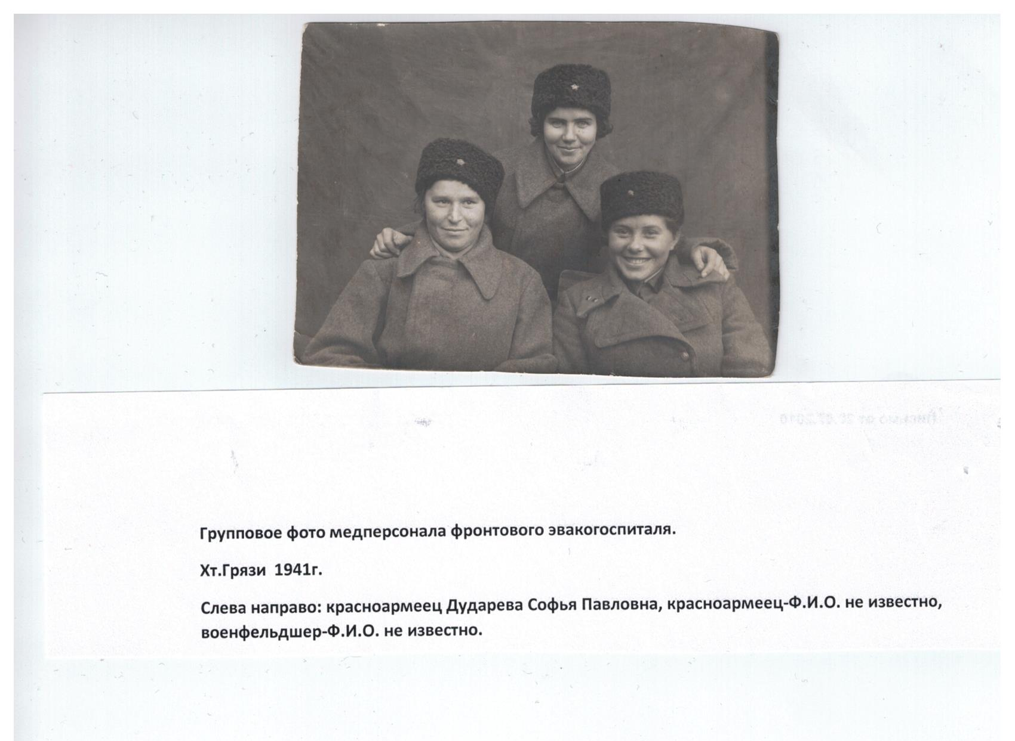
Дударев Николай Андреевич,
заместитель директора ГБОУ «Многопрофильный лицей № 1799», Почётный строитель России, полковник запаса.

